AGENDA-BÜRO
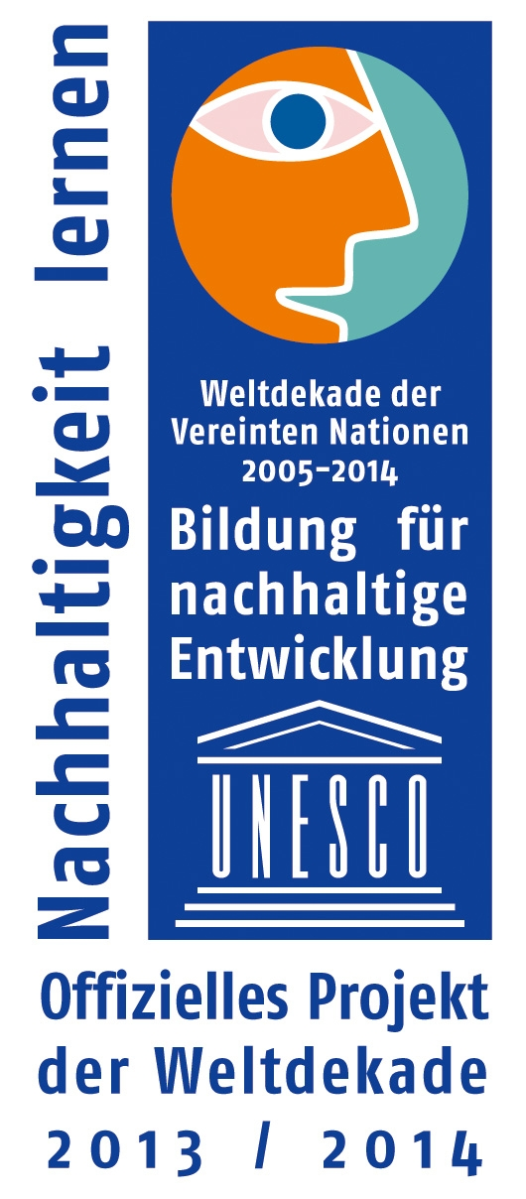
IM uMWELTZENTRUM Energie-Tisch
Geschäftsstelle: Annaberger Straße 89; 09120 Chemnitz
 – 0371/488 6177  – 0371/488 6197
 – umweltzentrum@stadt-chemnitz.de

Chemnitz, den 01.3.2016

Einladung

Die Akteure des Arbeitskreises ENERGIE-Tisch treffen sich turnusmäßig am

Mittwoch, den 9.März 2016 um 17.00 Uhr

im Umweltzentrum, Henriettenstraße 5.

Vorschlag zur Tagesordnung:
- Informationen Umweltzentrum: Jahresbericht kommunales Umweltzentrum

- Projektvorstellung: "Neue nachhaltige Bewertungsmethoden für erneuerbare Energieformen" durch Stefan Laube, TU Chemnitz
- Sonstiges:
- Stand: Vorbereitung Aktivitäten zu „5 Jahre Fukushima, 30 Jahre Tschernobyl“
- Ideen zur Woche der Sonne oder zum Aktionstag www.energietag.de Schülerinintiative (Bernhard Herrmann)?
- Diskussionspapier Energieversorgung für Chemnitz
- Earth Hour am 19.3.2016, dazu Veranstaltung mit Alexander Kühn zur Lichtverschmutzung (17.3.2016, 18:00 im Umweltzentrum)
- AG Elektromobilität in der Stadtverwaltung :Mitarbeit
- Von Fraktionen Zurückgezogener Windkraftantrag

Nächstes Treffen: 11.04.2016 „Vögel und Windkraft“- Eine Informations- und Dialogveranstaltung.

www.umweltzentrum-chemnitz.de
www.chemnitz.de
Manfred Hastedt
Leiter Umweltzentrum

